新 书 推 荐

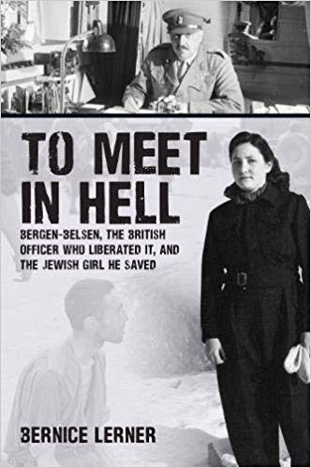
中文书名：《地狱里的相聚：伯根-贝尔森集中营的解放》
英文书名：TO MEET IN HELL: BERGEN-BELSEN, THE BRITISH OFFICER WHO LIBERATED IT, AND THE JEWISH GIRL HE SAVED
作 者：Bernice Lerner
出 版 社：Amberley Publishing
代理公司：Fletcher/ANA/Cindy Zhang
页 数：296页
出版时间：2020年3月
代理地区：中国大陆、台湾
审读资料：电子稿
类 型：传记回忆录

内容简介：

这个非凡的故事讲述了面对邪恶时所展现出的不屈不挠的精神以及关于拯救他人生命的意义的思考。

这是有关两个人的故事，如果不是因为战争，他们的生活永远不会有交集。伯尼斯·勒纳（Bernice Lerner）的母亲——雷切尔·吉诺特（Rachel Genuth）出生于罗马尼亚西格特某个亲密、收入微薄的犹太家庭。她和她的家人经历了难以想象的大屠杀，战争结束时，她在伯根-贝尔森集中营（Bergen-Belsen concentration camp）中奄奄一息。

1945年4月，出身英国上层阶级的格伦·休斯准将（Brigadier Glen Hughes）以英国陆军医疗服务副主任的身份第一个进入伯根-贝尔森集中营，解放了集中营，挽救了雷切尔的性命。

作为幸存者的孩子，伯尼斯一直想了解这场战争。她的母亲对于她所经受的一切直言不讳，然而关于拯救她性命的那个人却知之甚少。大屠杀学者伯尼斯想考了一个至关重要的问题：那个救了她母亲一命的人究竟是谁？那么多人丧命的同时，成千上万的集中营俘虏是如何被救的，对于那些被释放的人而言，这种经历究竟意味着什么？休斯又如何看待他所见证的一切？雷切尔又忍受了些什么？

雷切尔和休斯的故事交织在一起，重现了战争重要的最后一年，我们见证了那些被希特勒统治压垮的人和那些不惜一切代价在欧洲各地阻止他的人所遭遇的个人后果。该作品是对大屠杀经典文学的重要补充。

作者简介：

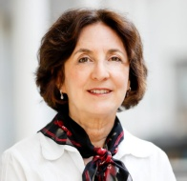
伯尼斯·勒纳（Bernice Lerner）定居于马萨诸塞州牛顿市，辗转于希伯来大学（Hebrew College）和全国各地的犹太组织间发表演讲、授课。她拥有波士顿大学的教育学博士学位和犹太神学院（Jewish Theological Seminary）的硕士学位，曾发表过关于大屠杀的学术著作。伯尼斯的母亲（现名露丝）住在长岛，她是一位非常活跃的演讲家和大屠杀教育家——几乎每周都会前往一所学校或者犹太组织发表演讲。

谢谢您的阅读！
请将回馈信息发至：
张滢（Cindy Zhang）
安德鲁﹒纳伯格联合国际有限公司北京代表处
北京市海淀区中关村大街甲59号中国人民大学文化大厦1705室, 邮编：100872
电话：010-82504506
传真：010-82504200
Email: cindy@nurnberg.com.cn
网址：www.nurnberg.com.cn
微博：http://weibo.com/nurnberg
豆瓣小站：http://site.douban.com/110577/
微信订阅号：ANABJ2002

